ARIMA & Prophet모델비교 1차

# 개요

* 현재 예천양수 열화상프로젝트에 ARIMA모델이 사용되고 있는데 Prophet모델과 성능을 비교해  
  추후 개발할 새로운 프로젝트나 데이터 특성별로 더 적합한 모델을 찾기 위함

# 모델 별 특징

|  |  |  |
| --- | --- | --- |
|  | ARIMA | Prophet |
| 데이터 요구사항 | 비정상성 데이터는 차분과정이 필요함 데이터가 적어도 사용이 가능함 | 비정상성 데이터 직접 사용 가능  데이터가 많을수록 예측성능과 속도가 향상됨 |
| 설정 난이도 | ACF, PACF분석등을 통해  적절한 p,d,q값을 찾아야함 | 자동 조정 기능이 있어 크게 바꿀  파라미터 없음 |
| 해석 가능성 | 모델의 수학적 구조가 명확하여 결과 해석이 용이함 | 트렌드, 계절성, 이벤트 등의 요소를 시각화하여 직관적인 해석이 가능함 |

# ARIMA모델 설명

* ARIMA는 Auto Regressive Intergrated Moving Average로 시계열 데이터의 패턴을 파악하여 통계적 기법으로 미래값을 예측하는 모델이다. ARIMA모델 이전 예측모델인 AR과 MA를 합친 후 차분하는 과정을 추가한 모델로 이전의 모델들과는 달리 비정상성을 가진 데이터도 차분을 통해 정상성을 가지게 한 후 예측이 가능하게 하였다.
* 구성요소
  + AR(Auto Regressive) : 과거 값들이 현재 값에 미치는 영향
  + I(Intergrated) : 시계열 데이터가 정상성을 가질 수 있게 차분을 적용
  + MA(Moving Average) : 과거 오차들이 현재 값에 미치는 영향
* 파라미터
  + P : 자기회귀(Auto Regressive)되는 항의 수를 의미   
     이전의 관측 값들이 현재의 값에 얼마나 영향을 미치는지 나타냄
  + D : 차분 차수를 의미  
     시계열의 비정상성을 제거하고 데이터의 평균이나 분산이 시간에 따라 일정하도록 함  
     시계열 데이터의 추세(Trend)를 제거하기 위해 사용됨
  + Q : 이동평균(Moving Average)되는 항의 수를 나타냄  
     예측 값이 예측 오차에 따라 조정되는 정도를 의미하고 시계열데이터의 잡음을   
     모델링하기 위해서는 Q값을 설정하여 오차정도를 보정할 수 있음

# Prophet모델 설명

* Prophet은 Facebook에서 개발한 시계열 예측 모델로, 결측치가 있거나 계절성이 뚜렷한 데이터를 처리하는 데 강점이 있다. 다양한 트렌드 변화를 자동으로 감지가 가능하다.
* Prophet모델의 주요 분석 성분
  + 추세(trend) 모델: 선형 또는 로그 성장 함수를 사용하여 장기적인 데이터 추세를 학습
  + 계절성(seasonality) 모델: 주기적인 패턴을 캡처하여 요일별, 월별, 연간 변동성을 모델링
  + 휴일(holiday) 효과: 사용자 정의 가능한 휴일 및 이벤트를 반영하여 예측 성능 향상

Prophet은 데이터에 맞게 자동으로 적절한 매개변수를 조정하며, 이상치(outlier)에도 좋은 성능을 보인다.

* 파라미터
  + changepoint_prior_scale: 추세 변화를 얼마나 유연하게 허용할지 결정
  + weekly_seasonality, yearly_seasonality, daily_seasonality
  + seasonality_mode: 계절성을 ‘additive’(덧셈) 또는 ‘multiplicative’(곱셈)로 설정
  + seasonality_prior_scale: 계절성의 영향을 얼마나 크게 반영할지 조절
  + holidays: 특정 이벤트 또는 공휴일을 예측에 반영

# 모델 성능 비교

* 모델 성능을 비교하기 위해 임시 데이터로 모델별 특성을 확인하고자 함

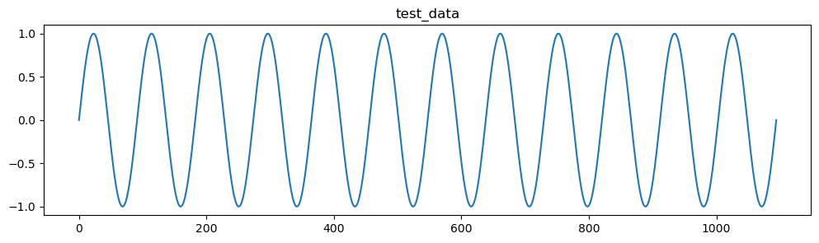

1. 장단기 예측성능 비교

2. 추세유무에 따른 예측성능 비교

3. 노이즈유무에 따른 예측성능 비교

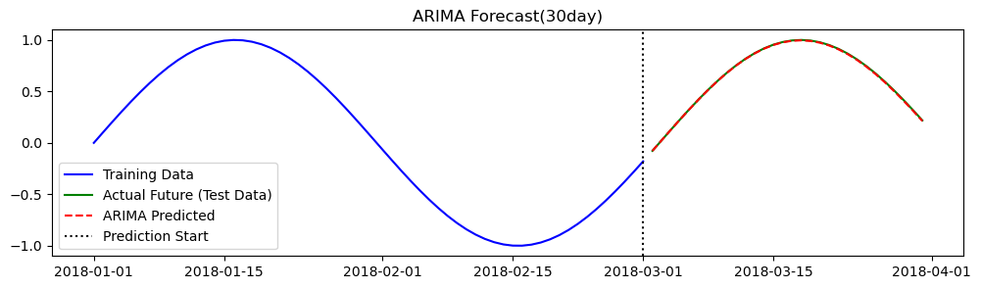**1. 1시간 데이터로 30분 예측 (60, 30)**

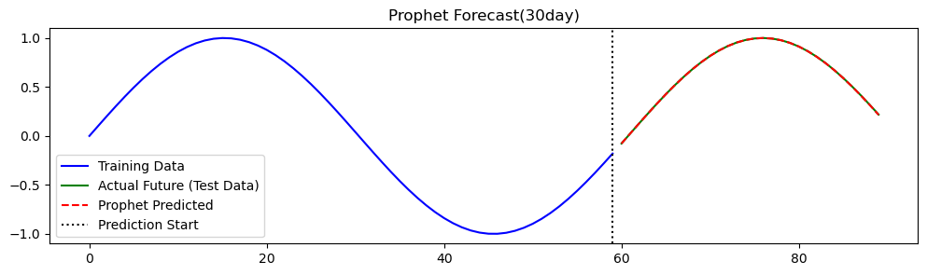

|  |  |  |
| --- | --- | --- |
|  | ARIMA | Prophet |
| 파라미터 | p : 10, d : 1, q : 0 | yearly_seasonality=True |
| 소요시간 | 1.28초 | 20.64초 |

**2. 1시간 데이터로 2시간 예측 (60, 120)**

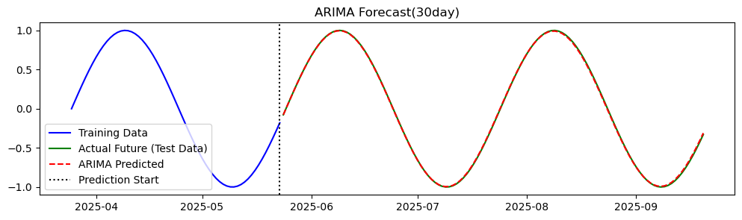

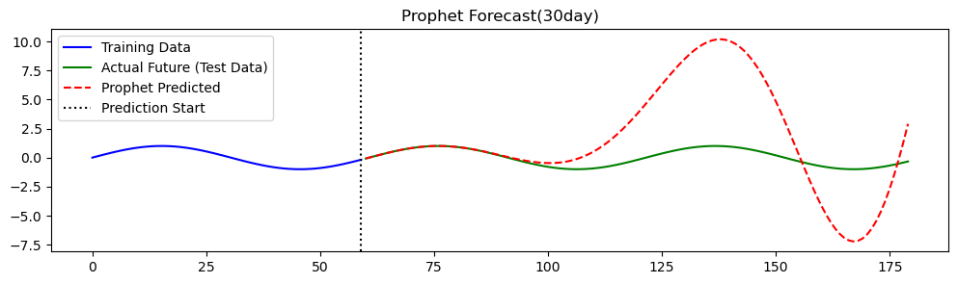

|  |  |  |
| --- | --- | --- |
|  | ARIMA | Prophet |
| 파라미터 | p : 10, d : 1, q : 0 | yearly_seasonality=True |
| 소요시간 | 0.96초 | 8.01초 |

* 단기간의 데이터(60개)로 미래를 예측한 결과 특정한 패턴이 반복된다면  
  ARIMA모델의 성능이 좋은걸 확인할 수 있음 -> 적은 데이터로도 예측가능
* 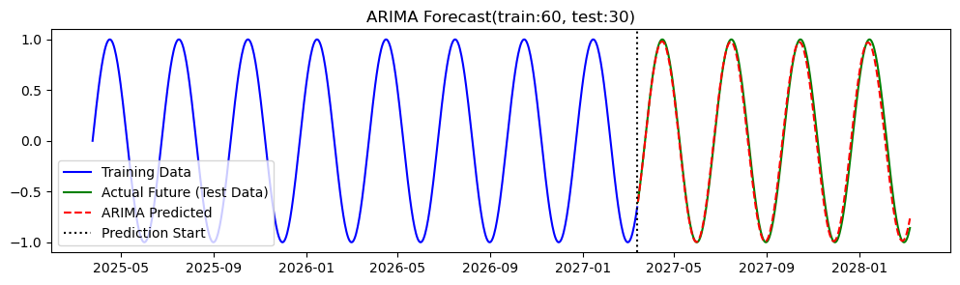**3. 12시간의 데이터로 6시간 예측(720,360) – 추세 없음**

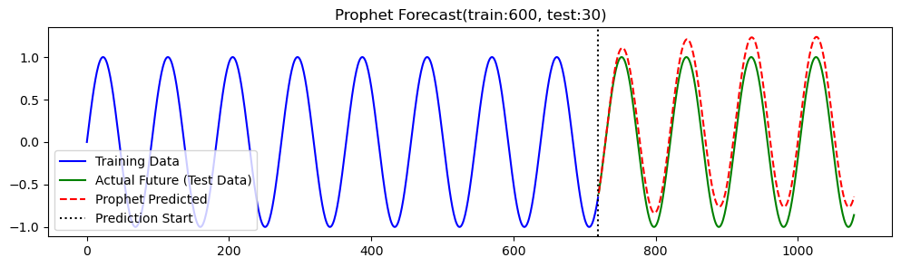

|  |  |  |
| --- | --- | --- |
|  | ARIMA | Prophet |
| 파라미터 | p : 10, d : 1, q : 0 | yearly_seasonality=True |
| 소요시간 | 1.86초 | 0.96초 |

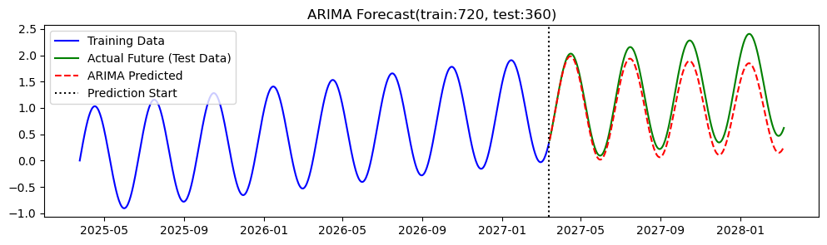**4. 12시간의 데이터로 6시간 예측(720,360) – 우상향 하는 추세**

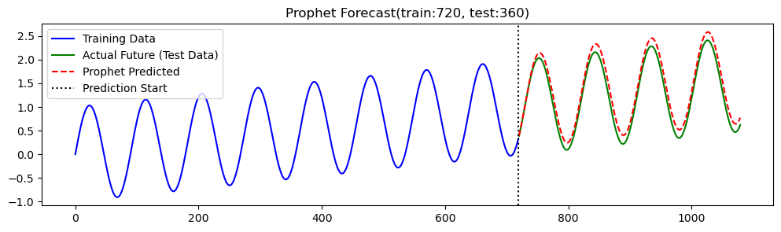

|  |  |  |
| --- | --- | --- |
|  | ARIMA | Prophet |
| 파라미터 | p : 10, d : 1, q : 0 | yearly_seasonality=True |
| 소요시간 | 3.57초 | 0.92초 |

* 아무런 추세가 없고 동일한 패턴이 반복되는 경우 ARIMA의 예측이 정확하지만

추세가 존재할때는 Prophet은 따라가지만 ARIMA는 따라가지 못함

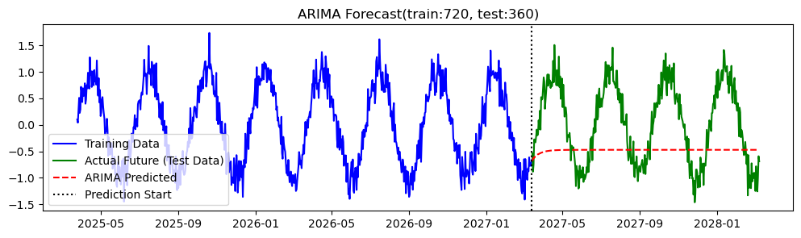**5. 노이즈가 있는 12시간 데이터로 6시간 예측 (720, 360)**

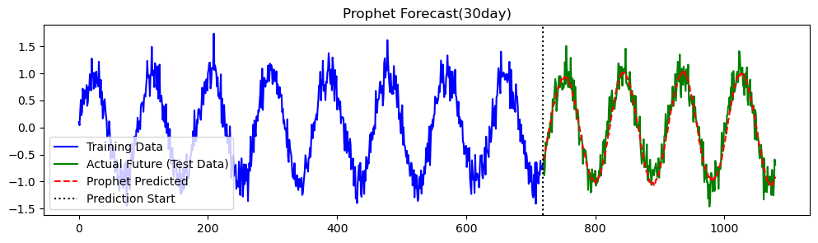

|  |  |  |
| --- | --- | --- |
|  | ARIMA | Prophet |
| 파라미터 | p : 10, d : 1, q : 0 | yearly_seasonality=True |
| 소요시간 | 0.59초 | 0.52초 |

* 노이즈가 있는 데이터의 경우 ARIMA는 예측을 전혀 하지 못하지만  
  Prophet은 추세를 반영하여 예측하는 것을 확인

# 모델 성능 비교 결과

|  |  |  |
| --- | --- | --- |
|  | ARIMA | Prophet |
| 장점 | 적은 데이터로 예측가능  예측에 소요되는 평균시간이 전반적으로 빠름 | 노이즈, 추세를 반영해도 예측이 가능함 |
| 단점 | 학습데이터가 길어진다면 추세를 예측할 수 없음  노이즈가 추가된다면 예측이 불가능해짐 | 데이터가 적을 때 학습시간이 오래걸림  (데이터가 충분하면 ARIMA보다 빠름) |